
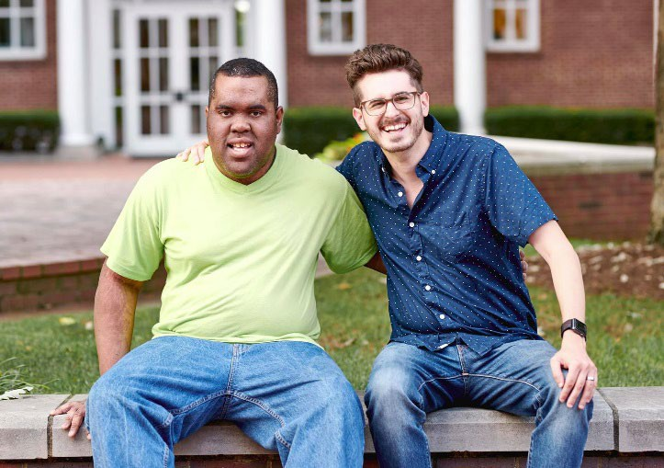
Inicio de un Capítulo de Ciudadanos (Citizens)
Best Buddies International

Presentación de Best Buddies Citizens
- ¿Está listo para llevar sus iniciativas de Diversidad,
Equidad e Inclusión (DEI) a un nivel totalmente nuevo?
- ¿Busca formas significativas de lograr un impacto?
- ¿Necesita un nuevo enfoque para la capacitación de
equipos de empleados?

¡Si respondió afirmativamente a estas preguntas, entonces Best Buddies Citizens puede ser la mejor opción para usted!

El programa Best Buddies Citizens crea amistades uno a uno
entre adultos con o sin discapacidad intelectual o del desarrollo
(IDD, por sus siglas en inglés) en lugares de trabajo y en la
comunidad. Estas oportunidades de amistad e inclusión son
particularmente importantes para los adultos con IDD, quienes suelen tener pocas oportunidades de relacionarse socialmente.

Desarrollar un capítulo de Citizens es una excelente manera de involucrar a los empleados en una experiencia gratificante que puede elevar la moral y fortalecer los vínculos dentro de su empresa. Organice eventos inclusivos que reúnan a los miembros para divertirse y confraternizar, organice encuentros uno a uno para fomentar amistades que tengan el poder de cambiar vidas. Cree una cultura de pertenencia en su lugar de trabajo en la que todos se sientan vistos, escuchados y valorados.

Empezar es sencillo y Best Buddies lo apoyará durante todo el proceso proporcionándole las herramientas que necesite para promover la oportunidad y ayudarle a establecer contactos en la comunidad para aumentar la cantidad de miembros.

Así es cómo funciona
  - Identifique al liderazgo: Seleccione a uno o más empleados para coordinar y dirigir el capítulo.
  - Organice una reunión de interés: Comparta información sobre la oportunidad para despertar interés y captar miembros.
  - Asóciese: Junto con el personal de Best Buddies, establezca una asociación con una organización que atienda a personas con IDD a fin de reclutar miembros que se unan a su capítulo.
  - Inscripción y selección: Todos los miembros potenciales deben llenar y enviar solicitudes de membresía a través de la plataforma de gestión de capítulos BB360 y llevar a cabo una investigación de antecedentes.
  - Emparejamiento: Empareje a los empleados con un compañero en función de intereses comunes, disponibilidad y compatibilidad.
  - Socializar: Brinde oportunidades para la conexión social mediante la organización de eventos durante todo el año.
  - Comprometerse: Inste a las parejas de compañeros a comunicarse semanalmente y a conectarse mensualmente para fomentar amistades significativas.

¡Contacto hoy mismo a la oficina local de Best Buddies!

1

